Box Project 反射球
选择TA/环境球/创建Box Project CubeMap，创建一个BoxProjectReflectMaker对象。
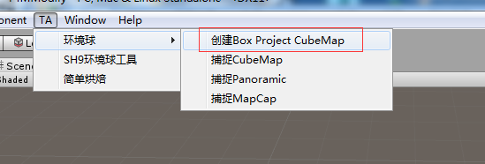

调整BoxProjectReflectMaker对象的参数，使其跟周围的物体无缝连接。
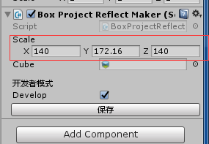
Scale的四个参数可以调整盒子的大小。
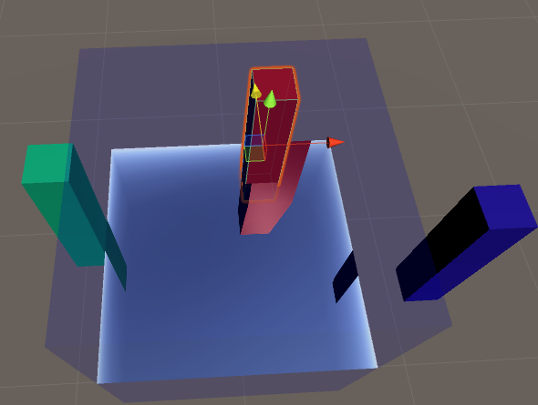

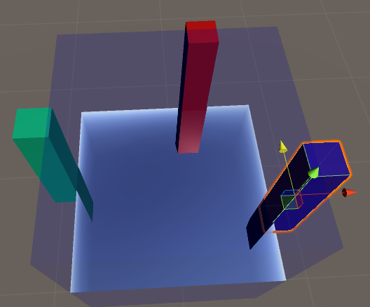

点击保存，保存360环境球。
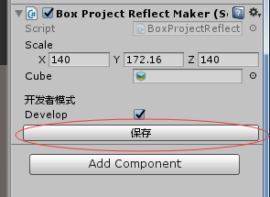
保存出来的图片是这样的。
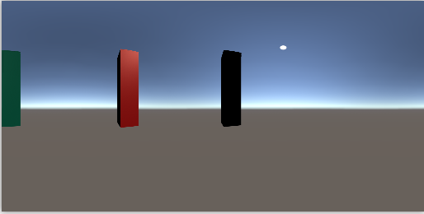
去掉开发模式的钩子退出开发模式、
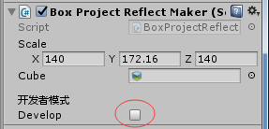
建立一个水。水的平面必须与Box Project Reflect Maker平面一致，也就是高度一致。

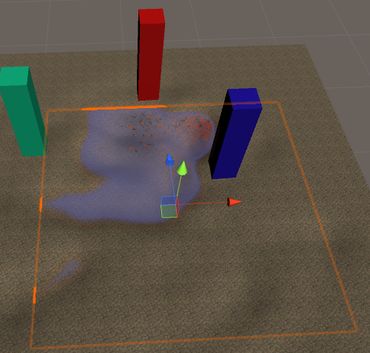

为水添加Box Project Reflect对象

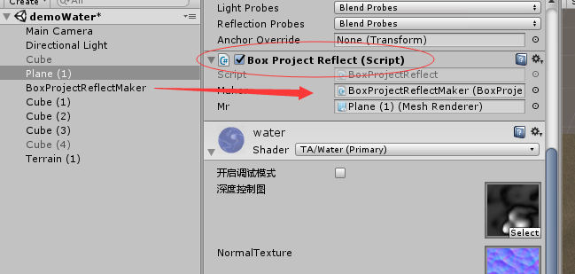
将 BoxProjectReflectMaker对象拖到Maker属性上。

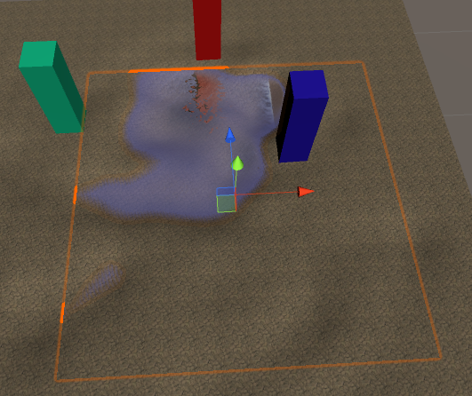
水的反射就变成了这个样子。

